PKP Polskie Linie Kolejowe S.A.
Biuro Komunikacji i Promocji
ul. Targowa 74, 03-734 Warszawa
tel. + 48 22 473 30 02
fax + 48 22 473 23 34
rzecznik@plk-sa.pl
www.plk-sa.pl

Warszawa, 10 maja 2018 r.

Informacja prasowa

Bezpieczniej na przejazdach na Lubelszczyźnie

Na 16 przejazdach kolejowo – drogowych w woj. lubelskim inwestycje PKP Polskich Linii Kolejowych S.A. za 23 mln zł zapewni bezpieczniejszy ruch drogowy i kolejowy. Będą nowe urządzenia zabezpieczenia, oświetlenie i nawierzchnia dróg. Pierwsze prace już trwają. Prace są częścią programu przejazdowego o wartości ponad ćwierć miliarda zł, współfinansowanego ze środków UE.

PKP Polskie Linie Kolejowe S.A. realizują projekt przejazdowy w ramach Krajowego Programu Kolejowego. Zapewni on bezpieczniejszy i płynniejszy przejazd pociągów. Kierowcy zyskają lepsze warunki przejazdu przez tory. W Chełmie i okolicy, trwają już prace na sześciu skrzyżowaniach linii kolejowych z drogami.
W miejscowości Wereszcze Małe, koło Zawadówki, wymieniono tory oraz nawierzchnię drogową. Zamontowane będą urządzenia samoczynnej sygnalizacji przejazdowej. Od kwietnia prace trwają też na trzech przejazdach w Chełmie i Antoninie. W maju rozpoczęła się przebudowa dwóch przejazdów w okolicy Wólki Okopskiej. Wymienione będą tory
i nawierzchnia drogi. Na skrzyżowaniu koło stacji Chełm Wschodni będzie jaśniej, gdyż PLK zamontują dodatkowe oświetlenie.
W ramach inwestycji, na dwóch przejazdach w pobliżu Antonina i Wólki Okopskiej (na szlaku Chełm – Brzeźno i Brzeźno – Wólka Okopska) będzie zainstalowana samoczynna sygnalizacja przejazdowa oraz nowe oświetlenie. Każdy z przejazdów zostanie wyposażony w nowoczesne urządzenia zdalnej kontroli. W przypadku usterki sprzętu, informacja natychmiast trafi do serwisu. Zwiększy się poziom bezpieczeństwa w ruchu kolejowym oraz drogowym.
PLK zaplanowały inwestycje w rozkładzie jazdy. Podczas prac zachowany jest ruch pociągów po jednym torze. Dla bezpieczeństwa kierowców wytyczone są objazdy.

PLK zwiększają poziom zabezpieczeń przejazdów
Modernizacja 16 przejazdów w województwie lubelskim ma wartość 22,8 mln zł netto. To część projektu POIiŚ 5.2-9 „Poprawa bezpieczeństwa na skrzyżowaniach linii kolejowych z drogami – Etap I – część przejazdowa”. W ramach zadania przebudowane zostaną 182 przejazdy kolejowo-drogowe na terenie kraju. Przewidziano na to 256,7 mln zł netto. Projekt współfinansowany jest z Programu Operacyjnego Infrastruktura i Środowisko, Na Lubelszczyźnie wykonawcą inwestycji jest KZA Przedsiębiorstwo Automatyki i Telekomunikacji S.A.

PKP Polskie Linie Kolejowe S.A. konsekwentnie podnoszą poziom bezpieczeństwa na przejazdach kolejowo-drogowych w całej Polsce. Poza programem przejazdowym wyższy poziom zabezpieczeń zyskują skrzyżowania kolejowo-drogowe także w ramach modernizacji linii. W woj. lubelskim to obiekty na trasach Warszawa – Lublin (68 zmodernizowanych przejazdów kolejowo-drogowych) oraz Stalowa Wola Rozwadów – Lulin (75 zmodernizowanych przejazdów kolejowo-drogowych).

Ostatnia akcją PKP Polskich Linii Kolejowych S.A. na rzecz zwiększania bezpieczeństwa na przejazdach jest oznakowanie skrzyżowań żółtą naklejka z indywidualnym numerem identyfikacyjnym. Więcej o majowej akcji PLK na https://www.plk-sa.pl/biuro-prasowe/informacje-prasowe/dodatkowe-oznakowanie-zwiekszy-bezpieczenstwo-na-przejazdach-3719/ .

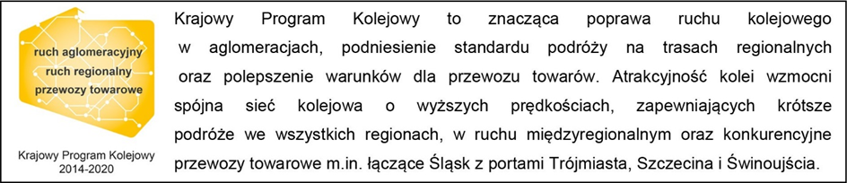
Kontakt dla mediów:

Mirosław Siemieniec
Rzecznik prasowy
PKP Polskie Linie Kolejowe S.A.
rzecznik@plk-sa.pl
tel. 694 480 239

